Фронтальный погрузчик LW330FN
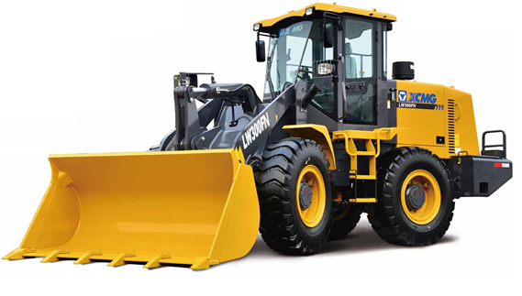

Технические характеристики

Наименование |  |  | Параметры | Примечания
Номинальная рабочая нагрузка |  | （kg） | 3300
Стандартная емкость ковша |  | （m3） | 1.8~2.5
Эксплуатационная масса |  | （kg） | 10600±200
Максимальная расчетная скорость BS428 | Вперед I передача | （km/h） | 8
Максимальная расчетная скорость BS428 | Вперед II передача | （km/h） | 13
Максимальная расчетная скорость BS428 | Вперед III передача | （km/h） | 24
Максимальная расчетная скорость BS428 | Вперед IV передача | （km/h） | 40
Максимальная расчетная скорость BS428 | Назад I передача | （km/h） | 10
Максимальная расчетная скорость BS428 | Назад II передача | （km/h） | 30
Макс. тяговое усилие |  | （kN） | 95
Мак. способность подъемопреодолевания |  | （°） | 28
Максимальные значения разгрузки | Угол разгрузки | （°） | 45
Максимальные значения разгрузки | Высота разгрузки | （mm） | ≥2850 | По краю ковша
Максимальные значения разгрузки | Расстояние разгрузки | （mm） | ≥1080 | По краю ковша
Мак. усилие взрытия |  | （kN） | 120
Максимальная глубина копания |  | （mm） | 40 | Ковш на земле
Время подъёма ковша |  | （s） | ≤5.5
Общее время цикла |  | （s） | ≤10
Минимальный радиус поворота | По краю ковша | （mm） | 6055
Минимальный радиус поворота | По центру шины | （mm） | 5170
Угол поворота кузова |  | （°） | 38±1°
Шины |  |  | 17.5-25
Давление шин | Передний мост | （MPa） | 0.39±0.01
Давление шин | Задний мост | （MPa） | 0.33±0.01

Габаритные размеры
Наименование | Параметры (mm) | Примечания
Габаритная длина | 7470 | Ковш кладется плашмя на землю.
Ширина машины | 2350 | По краю колеса
Ширина ковша | 2482
Общая высота | 3320 | Крыши кабины
Межосевое расстояние | 2900
Колесная база | 1850
Минимальный дорожный просвет | 360

Заправочные ёмкости
Тип | Полная ёмкость | Примечания
Топливо | 170L | Топливный бак
Гидравлика | 170L | Рабочий гидравлический бак
Моторное масло | 20L | Картер двигателя
Трансмиссионное масло двойного сцепления | 38L | Трансмиссия
Мост | 2×25L/2х30L | Главная передача и редуктор ведущего моста
Тормозная жидкость | 3kg | Тормозная система
Антифриз | 32L | Система охлаждения
Смазка | 2,5kg | Система смазки

Основная конфигурация колесного погрузчика модели LW330FN
№ п./п. | Наименование | Спецификация | Завод-изготовитель
1 | Двигатель | WP6G125E22 | ОАО Моторная компания “WEICHAI”
2 | Коробка передач | BS428 | ОАО Ханчжоуская корпорация по производству коробок передач “ADVANCE”
3 | Приводной мост | ZL30C | ООО Сючжоуская компания по производству приводного моста “JINGDA”
4 | Рабочий насос | P7600-G125K1L | ООО Цзинаньская компания по производству гидравлического насоса
5 | Распределительный клапан | DF25B2(17.5MPa) | ООО Чжэцзянская гидравлическая и электромеханическая компания “GAOYU”
5 | Распределительный клапан | DF25B2(17.5MPa) | ООО Чжэцзянская гидравлическая компания “HAIKELI”

Характеристические особенности и конфигурация погрузчика модели LW330FN

Колесный погрузчик модели LW330FN представляет собой подъемный механизм, разработанный на основе классической модели LW300F ОАО “XCMG”. Данная модель отличается малым расходом энергетических ресурсов, низким выбросом, высокой экономичностью, прекрасным комфортом управления, удобством ремонта, высокой эффективностью, значительно повышенными механическими характеристиками, значительным пониженным уровнем вибрации и шума. Поэтому данная модель характеризуется высокой экономической эффективностью.
(1) Двигатель и трансмиссия
1.Двигатель
Применяется энергосберегающий двигатель с турбонаддувом, который отличается малым сбросом, высокой мощностью и соответствует нормам выбросов категории II. Более того, данный двигатель ещё характеризуется высокой эксплуатационной надёжностью, пригодностью к ремонту и обслуживанию, низким расходом топлива и малым выбросом. Можно дополнительно установить устройство пуска при низкой температуре для двигателя. Данный двигатель с турбонаддувом является высококачественным двигателем, специально разработанным для инженерно-строительного механизма.
2. Трансформатор коробки передач
Погрузчик предусматривает применение коробки передач с неподвижными валами, которая соединяется с одноступенчатым, однофазным трёхэлементным гидротрансформатором. Коробка передач имеет много передач, включая 4 передачи для хода вперёд, две передачи для хода назад. Поэтому коробка передач может работать в разных режимах для регулировки скорости движения. Коробка передач с неподвижными валами отличается высокой эксплуатационной надёжностью, длительным сроком службы, высокой эффективностью привода, простой конструкцией, удобством изготовления и ремонта, лёгкостью переключения передач, стабильностью переключения и другими преимуществами.
3. Приводной мост
Применяется усиленный приводной мост, специально разработанный для инженерно-строительного механизма. Данный приводной мост отличается стабильным качеством, надёжной работоспособностью и удобством ремонта.
(2) Гидравлическая система
Предусматривается применение гидравлической поворотной техники на основе гидравлического рабочего насоса с высокой производительностью и датчиков нагрузки с целью сокращения времени полного цикла. Давление в гидравлической системе может быть увеличено из 16МПа до 17.5МПа для улучшения подъёмной способности погрузчика. Комбинированный распределительный клапан позволяет ручное управление, помогает повысить эффективность гидравлической системы, сократить расход масла.
Дополнительно установлен масляный радиатор и оптимизирован маршрут прокладки трубопроводов с целью облегчения их монтажа и соединения, уменьшения потери давления в трубопроводе, улучшения эффекта охлаждения общей гидравлической системы, снижения вероятности отказа гидравлической системы.
(3) Электрическая система
Электрическая система предусматривает применение герметических вставных модулей с высокой водонепроницаемостью и пыленепроницаемостью. Для электрической системы используется центральная коробка плавких предохранителей, которая обеспечивает удобство и высокую эффективность ремонтного осмотра, технического обслуживания. Приборы CAN бесшовно соединяется с двигателем. Ключевые электрические элементы расположены в водительском кабинете с учётом международных практик.
(4) Водительский кабинет и система управления
Закрытый водительский кабинет международного стиля имеет больше пространство, отличается прекрасным комфортом и обеспечивает широкое поле зрения.
Комбинированный цифровой прибор в водительском кабинете имеет функции диагностики неисправности и сигнализации. Рычаг управления расположен в удобном доступном месте для облегчения управления погрузчиком.
(5) Рама
В месте шарнирного соединения рамы установлены шарнирные подшипники для обеспечения надежности шарнирного соединения передней и задней рамы. Рама модернизирована и теперь является тяжёлой конструкцией с большой колесной базой. Данная рама имеет платформу одинаковую с рамой для тяжёлого погрузчика модели ZL30. Она сохраняет структурные особенности продуктов ОАО “XCMG”. Задняя рама продолжает использование надёжной пластинчатой балки, прочность которой повышена за счет анализа методом конечных элементов с целью облегчения сосредоточения напряжения и ликвидации слабых мест, повышения эксплуатационной безопасности и надёжности погрузчика. Расположение топливного бака в задней части может значительно повысить общую эксплуатационную стабильность погрузчика, увеличить нагрузку опрокидывания и подъёмную силу. Задний мост имеет большой угол поворота, что позволяет эффективно избежать потери опоры колесом при работе на неровной дороге. Более того, ещё дополнительно установлена защитная панель для топливного бака, чтобы предотвратить деформацию топливного бака при неблагоприятных условиях.
(6) Рабочее устройство и ковш
Рабочее устройство имеет оптимальную конструкцию и использует Z-образную шестиштоковую конструкцию с одним коромыслом, коротким тяговым стержнем и цилиндром горизонтальной стрелы, поэтому рабочее устройство имеет превосходные эксплуатационные характеристики и высокую эффективность работы. Балка стрелы имеет прямоугольную трубчатую конструкцию, которая позволяет эффективно избегать сосредоточения напряжений, дефектов сварки, также повышает прочность конструкции. Валики изготовлены из специальных материалов с применением специальной технологии термообработки и отличаются высокой прочностью, износостойкостью, длительным сроком службы.
Форма ковша разумно проектирована и обещает малое сопротивление вставке, высокий коэффициент заполнения ковша. Более того, имеются функции индикации разгрузки материалов с высокого положения и горизонтального положения ковша, фиксации транспортного положения за счёт упора в целях уменьшения разброса материалов во время работы.
(7) Система торможения
Система торможения включает в себя рабочий тормоз и стояночный тормоз. Рабочий тормоз представляет собой пневмогидравлический дисковой четырёхколесный тормоз с высокой стабильностью, безопасностью и надёжностью торможения, простой конструкцией и удобством ремонта. Форсажный насос снабжен пылезащитным дыхательным аппаратом для облегчения технического обслуживания форсажного насоса, повышения степени чистоты внутренности форсажного насоса.
(8) Пригодность к ремонту и обслуживанию
Все пункты для контроля уровня масла, дозаправки маслом и смазкой расположены в удобном и доступном местах. Обеспечено удобство ремонта и замены фильтрующего элемента воздушного фильтра, электроустройства. Калорифер расположен в правой стороне водительского кабинета для обеспечения удобства технического обслуживания.
Капот имеет большую боковую дверь и перевернутую каркасную конструкцию. Боковая дверь имеет большой угол открытия, задняя крышка может быть открыта для облегчения ремонтного осмотра, технического обслуживания двигателя и радиатора.

Кабина
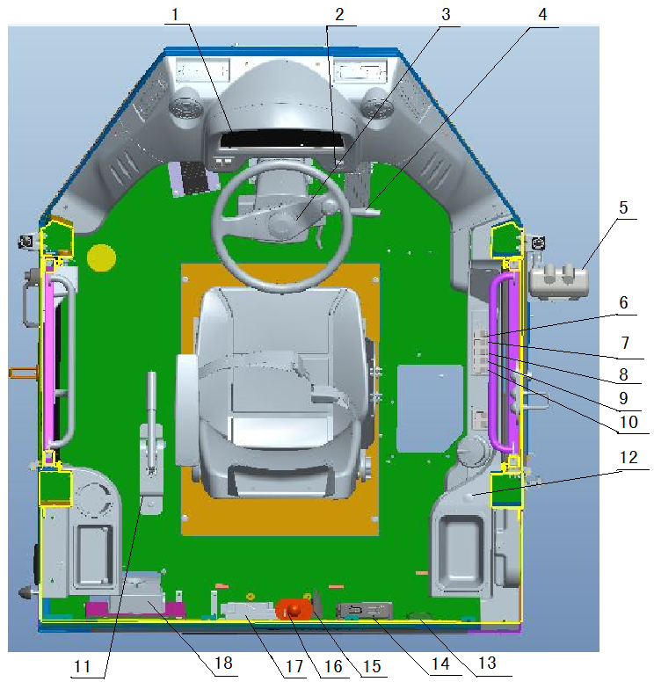
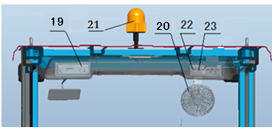
Внутренняя планировка кабины
1. Комбинация приборов | 2.Клавишный переключатель | 3.Кнопка звукового сигнала | 4. Комбинированный выключатель Ryoma (Фара, ближний / дальний свет и поворотный фонарь)
5. Разбрызгиватель | 6. Аварийный выключатель | 7. Передний рабочий переключатель света |  | 8. Задний рабочий переключатель света
9. Задний переключатель света капота задний | 10. Переключатель переднего стеклоочистителя | 11. Переключатель ручного тормоза |  | 12. Прикуриватель
13.GPS | 14. Контроллер | 15. Реле стартера/реле выключения двигателя |  | 16. Выключатель питания
17 Блок управления трансмиссией | 18. Электронный блок централизованного управления | 19. Радио |  | 20. Вентилятор
21. Роторная сигнальная лампа | 21. Поворотный выключатель контрольной лампы | 22. Переключатель заднего стеклоочистителя

Примечание: позиции 13, 19, 21, 22 - опции, позиция 14 опционная как необходимая, и позиция 17 установлена в электрическом шкафу.

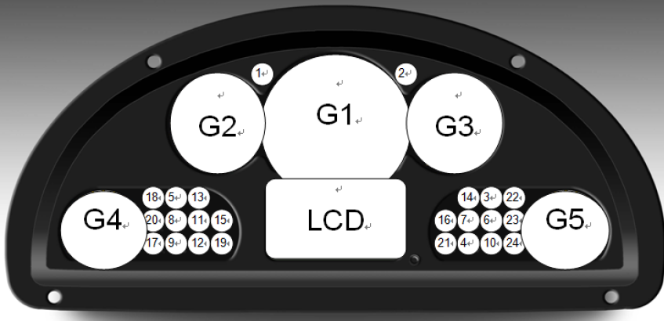

Комбинация приборов
 | Управление переключения передач  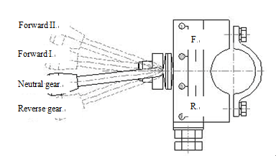 |  |  |  | 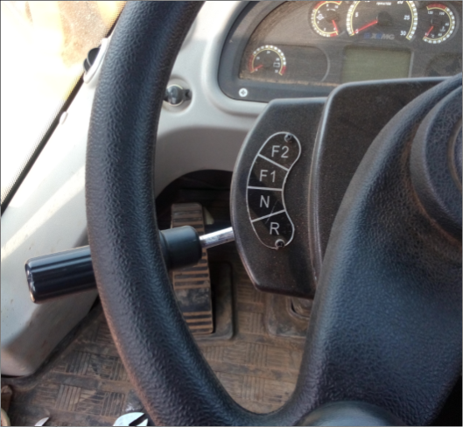  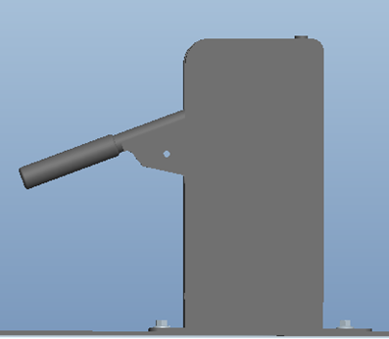
  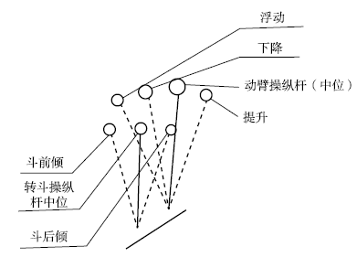  Механический режим управления | 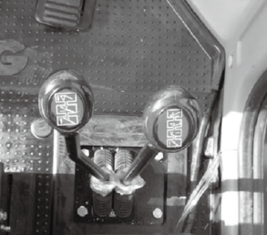  Figure 2- 10 Picture of real products
  Механический стояночный тормоз  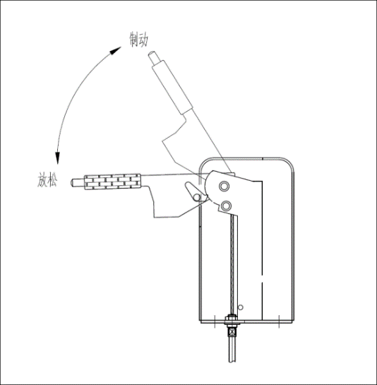  Brake  Loosen  Рис. Схема стояночного тормоза | Figure 2-12 Picture of real products
  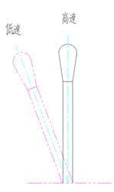  Управление скоростью высокая/низкая  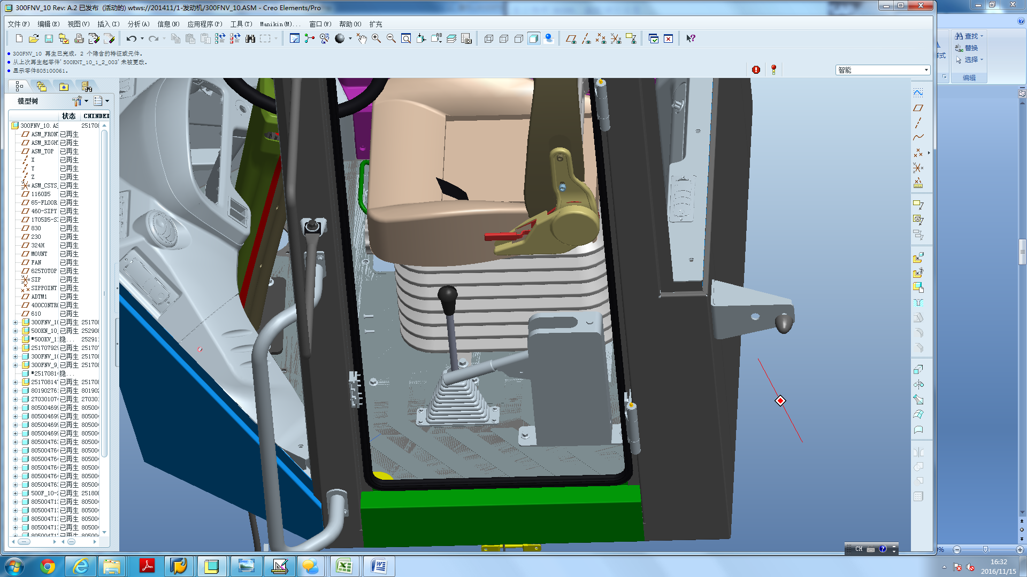 | Figure 2-14 Picture of real products
 | Таблица видов и марок масел
Категории |  | Названия и обозначения | Кол-во топлива | Заправочные ёмкости |  | Примечания
Топливо |  | 0# светлое дизельное | 170 L | Топливный бак |  | Лето
 |  | -10# светлое дизельное | 170 L |  |  | Зима
 |  | -35# светлое дизельное | 170 L |  |  | Зима
Моторное масло |  | CH-4 15W/40 дизельное моторное масло | 18 L | Картер двигателя |  | Лето
 |  | CH-4 5W/40 дизельное моторное масло | 18 L |  |  | Зима
Трансмиссионное масло |  | 8# гидравлическое масло привода | 32L | 2BS315A |  | Лето,зима и холодные области |  | Включая масло для передачи, радиатора масла, и трубопровода
 |  | 8D гидравлическое масло привода | 32L |  |  | Зоны с низкой температуры |  | Включая масло для передачи, радиатора масла, и трубопровода
 |  | 8# гидравлическое масло привода | 34L | BS428 |  | Лето,зима и холодные области |  | Включая масло для передачи, радиатора масла, и трубопровода
 |  | 8D гидравлическое масло привода | 34L |  |  | Зоны с низкой температуры |  | Включая масло для передачи, радиатора масла, и трубопровода
Гидравлическое масло |  | L-HML46 гидравлическое масло | 170L | Гидравлический масляный бак |  | Фиксированный объем
Редукторное масло |  | GL-5 85W/90 | 2×25 L | Главный привод ведущего моста и колесного редуктора |  | Лето и зима (ось XCMG сухая）
 |  | GL-5 75W/90 | 2×25 L |  |  | Масло используемое для холодного климата (ось XCMG сухая）
 |  | GL-5 85W/90 | 2×30 L |  |  | Лето и зима (ось XCMG/ сухая u влажная)
 |  | GL-5 75W/90 | 2×30 L |  |  | Лето и зима (ось XCMG/ сухая u влажная)
Консистентная смазка |  | 2# литиевая-основанное давление смазки | 2.5kg | Штифтовые валы рабочих устройств, штифтовые валы на передних и задних рамах, штифтовые универсальные штифты и шлицы всех трансмиссионных валов, вентиляторные и насосные соединения двигателя и др.
Тормозная жидкость |  | DOT4/HZY4 | 3kg | Тормозная система |  |  | Ведущий мост сухого типа
 |  | Mobil 10W engineering hydraulic oil  API CD SFSAE 10W | 3kg | Тормозная система |  |  | Мокрая ось (гидравлический тормоз с пневматическим управлением)
Антифриз |  | - No. 45 antifreeze | Около 32L | Система охлаждения

SN. | Наименование детали |  | Tип | No.
SN. | Китайское наименование | Английское наименование | Tип | No.
1 | Гидравлическое масло xugong | ГИДРАВЛИЧЕСКОЕ МАСЛО | L-HML46 | 822537935
2 | Гидравлическое масло для трансмиссии XCMG | ГИДРАВЛИЧЕСКОЕ ТРАНСМИССИОННОЕ МАСЛО XCMG | 8# | 822502306
2 | Гидравлическое масло для трансмиссии XCMG | ГИДРАВЛИЧЕСКОЕ ТРАНСМИССИОННОЕ МАСЛО XCMG | MOBIL  ATF220 | 822537889
2 | Гидравлическое масло для трансмиссии XCMG | ГИДРАВЛИЧЕСКОЕ ТРАНСМИССИОННОЕ МАСЛО XCMG | 1888 | 822537547
3 | Редукторное масло xugong | Редукторное масло XCMG | GL-5 85W/90 | 822501215
3 | Редукторное масло xugong | Редукторное масло XCMG | GL-5 75W/90 | 822501189
4 | Моторное масло xugong | ДИЗЕЛЬНОЕ МАСЛО XCMG | CH-4 15W/40 | 822502297
5 | Моторное масло xugong | ДИЗЕЛЬНОЕ МАСЛО XCMG | CH-4 5W/40 | 822502587
6 | Консистентная смазка XCMG | ЛИТИЕВАЯ СМАЗКА XCMG |  | 822501227
7 | Тормозная жидкость xugong | ТОРМОЗНОЯ ЖИДКОСТЬ XCMG | DOT4/HZY4 | 822538032
8 | Антифриз | ANTIFREEZE | -45# | 839903738

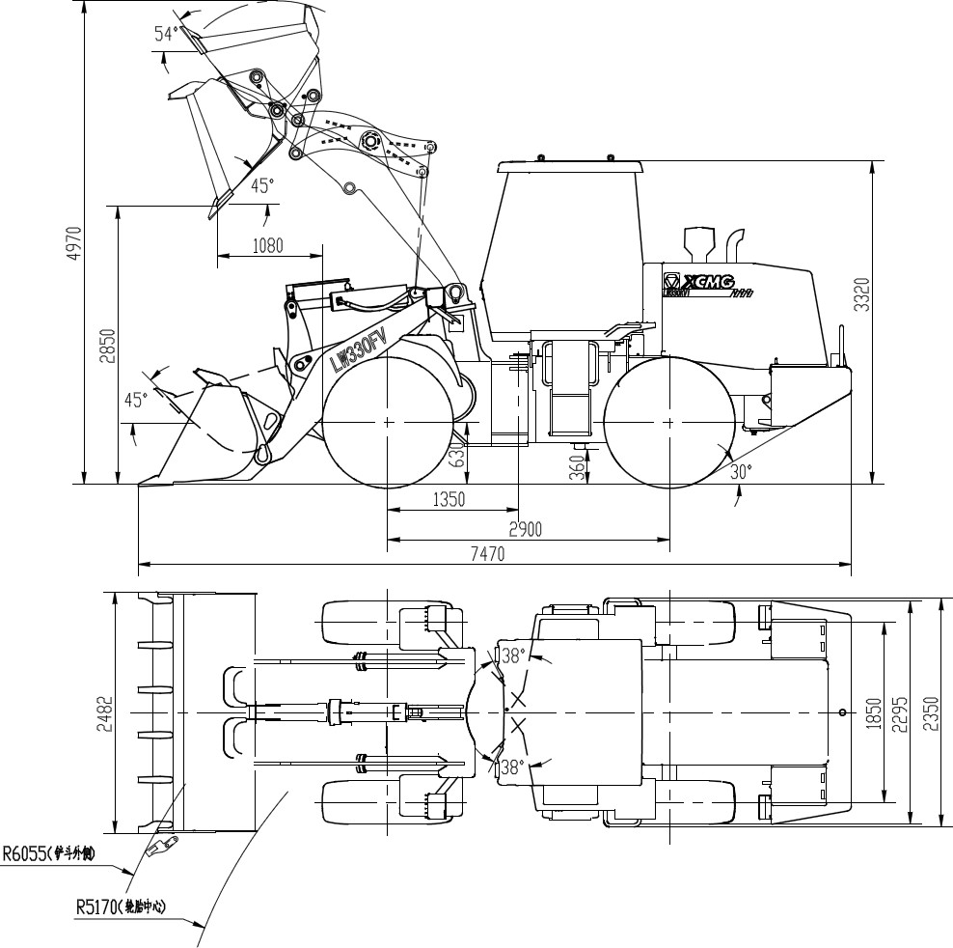

Карта смазки
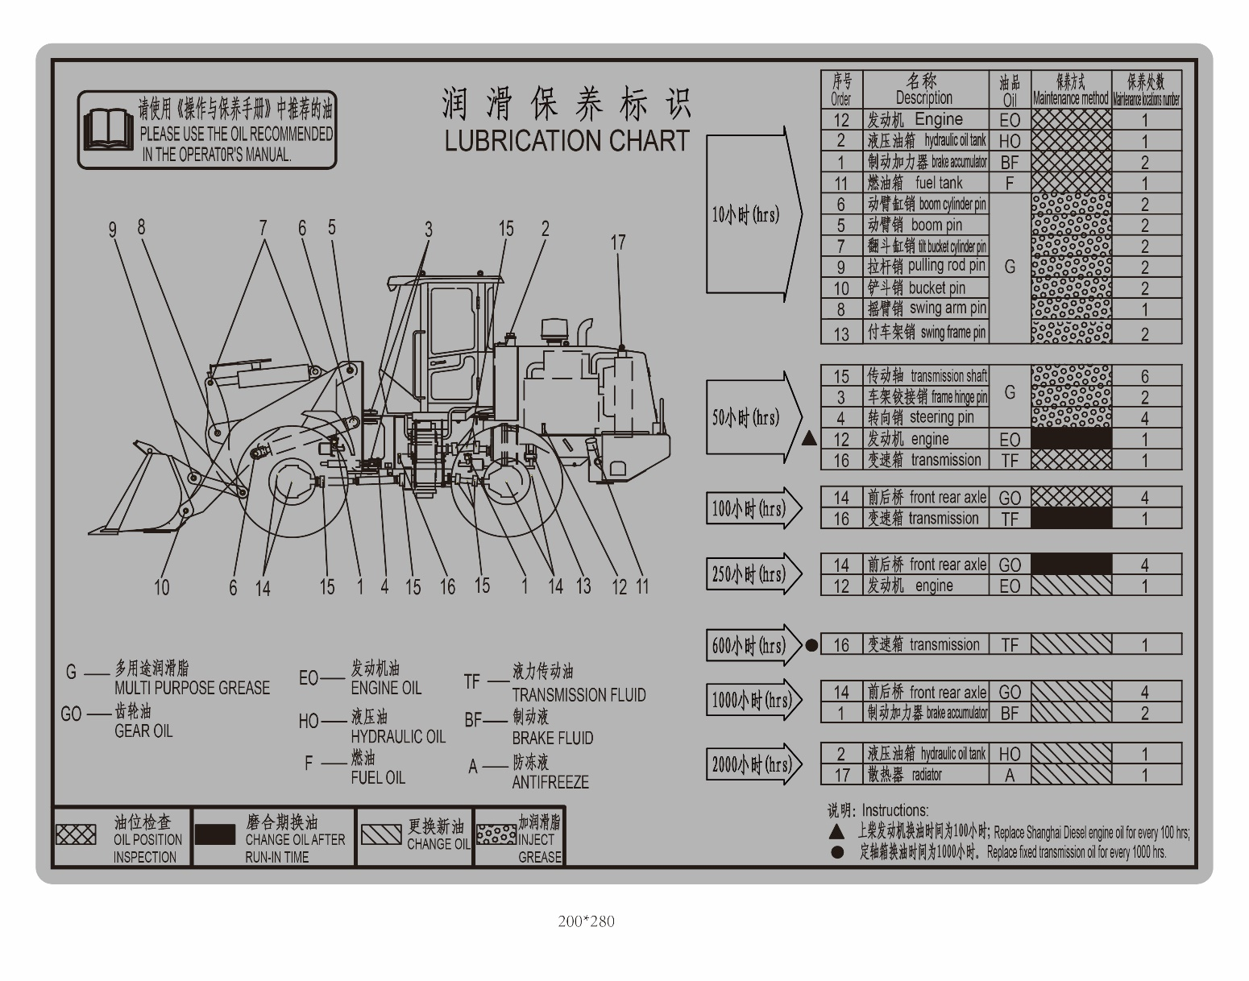

Сопроводительные документы:
- Счет-фактура.
- Товарная накладная (ТОРГ 12).
- Акт приема-передачи.
- Копия сертификата соответствия.
- Техническая документация, необходимая для эксплуатации Техники (паспорт, техническое описания и руководство по эксплуатации).

Гарантия: 24 месяца или 3000 моточасов, в зависимости от того какой из показателей будет достигнут первым.

